Programa de control y monitoreo de la nueva versión del robot humanoide Robonova-1

Manual de Usuario

Escrito por Stefano Papadopolo

Noviembre 2023

Índice

Iniciando la aplicación 3

Conectar a Robonova-1 4

Uso de diales 5

Creación de rutinas 6

New choreography 6

Load choreography 8

Add as next position 9

Replace current position 11

Remove current position 11

Clear choreography 11

Delete choreography file 12

Reproducción de rutinas 12

En simulación 12

Play choreography 12

Smooth trajectory 12

Repeat choreography 12

En Robonova-1 12

Otros 13

Cuadro de imágenes 13

Mensajes 13

# Iniciando la aplicación

Al iniciar el programa se abrirán dos ventanas. La primera, con el título *Bullet Phyisics ExampleBrowser using OpenGL3+ [btlg] Release build*, contiene la simulación del Robonova 1 con la que estará trabajando el programa (Figura 1).

Figura 1-Ventana de simulación del Robonova-1

Luego de unos segundos, el programa terminará de cargar y se abrirá la segunda ventana con titulo *Programa de Control – Robonova-1.* Este será el programa que estará utilizando para controlar la simulación y el robot (Figura 2).

Figura 2 - Programa de Control

# Conectar a Robonova-1

El programa puede ser utilizado sin problema sin conectarse a un robot físico. El control de los grados de libertad del robot y el diseño de rutinas se pueden llevar a cabo completamente con la simulación. Si se cuenta con la versión “PPegaso” del robot humanoide Robonova-1, este puede ser controlado con este programa. Para lograrlo, primero debe asegurarse que el robot se encuentre encendido y dentro de la misma red a la cual está conectada la computadora. Una vez esto esté listo, se marca la opción mostrada en la Figura 3.[1]

Figura 3 - Conectar a Robonova

Si no es posible realizar la conexión o por cualquier motivo se desconecta el robot del programa, se mostrará un mensaje como en la Figura 4. Para reconectarlo solo se debe volver a marcar la opción luego de asegurarse de que todo lo anterior se encuentra en orden.

Figura 4-Robonova desconectado

# Uso de diales

Cualquier movimiento de los diales causará un cambio en la articulación del Robonova en la simulación y, si está conectado, en el robot físico.

El programa cuenta con 16 diales, uno para cada grado de libertad de esta versión del Robonova. Como se muestra en la Figura 5, cualquier cambio que hagamos en las diales se verá reflejado en la simulación.

Figura 5 - Control de simulación con las diales

# Creación de rutinas

Además de poder controlar directamente cada una de las articulaciones del robot, también es posible crear rutinas de movimiento completas para que el robot camine, salude, se levante, o cualquier conjunto de movimientos que se desee lograr. A continuación, se presentan los pasos para crear, cargar y/o modificar una rutina.

## New choreography

El botón que se presenta en la Figura 6 se utiliza para crear una nueva coreografía. Una vez es presionado, este abre una Ventana de archivo para seleccionar donde guardar y como nombrar la coreografía (Figura 7).

Figura 6 - New choreography

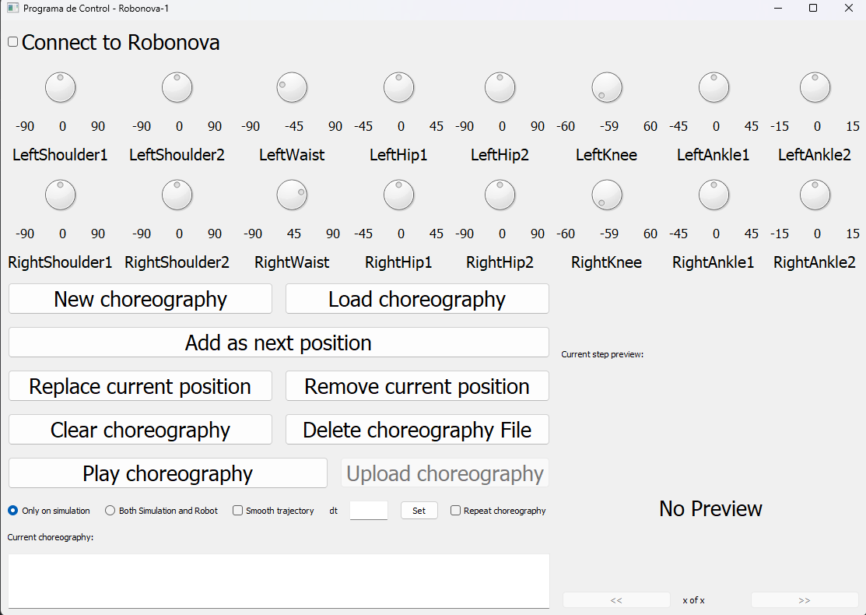

Figura 7- Explorador de archivos para nueva coreografía

Una vez se haya creado la coreografía, el nombre de la misma se encontrará en la esquina inferior izquierda del programa. Justo encima del cuadro de mensajes. (Figura 8)

Figura 8-Nombre de Coreografía

## Load choreography

El botón que se presenta en la Figura 9 sirve para cargar coreografías creadas anteriormente. Para este ejemplo se utilizará la coreografía *walking* que se hizo anteriormente (Figura 10).



Figura 9 - Load choreography

Al seleccionar la rutina que se quiere trabajar, esta mostrará su última posición en el cuadro de imágenes. Se pueden observar todas las posiciones utilizando los botones debajo del cuadro de imagen

Figura 10-Rutina "Walking" cargada

## Add as next position

Como su nombre lo indica, agrega la posición actual de la simulación como la siguiente en la rutina. Si es una nueva rutina, la agregará como primera posición. Si no, la agregará como la posición siguiente y correrá todas las siguientes un puesto. Ejemplo: en una rutina de 10 posiciones se quiere agregar una posición intermedia entre la 5 y 6 entonces se coloca en la posición 5 y se presiona *Add as next position*.



Figura 11-Add as next position

Figura 12-Rutina con posiciones agregadas

## Replace current position

Reemplaza la posición en la cual se encuentra la rutina con la posición actual de la simulación.

## Remove current position

Remueve la posición en la cual se encuentra la rutina de la misma.

## Clear choreography

Remueve todas las posiciones de la rutina. Se abrirá un mensaje de advertencia para confirmar si se desea proseguir. **Esta acción no puede ser revertida.**

Figura 13-Mensaje de advertencia antes de limpiar coreografía

## Delete choreography file

Elimina por completo la rutina del ordenador. Se abrirá un mensaje de advertencia para confirmar si se desea proseguir. **Esta acción no puede ser revertida.**

# Reproducción de rutinas

## En simulación

### Play choreography

Este botón reproduce la coreografía activa en la simulación. Esta consiste en ir paso a paso de una posición en la coreografía a la siguiente.

### Smooth trajectory

Si se habilita esta opción el movimiento punto a punto de la coreografía se verá más fluido. Se puede hacer más fluido (y lento) o menos fluido (y más rápido) utilizando el botón a la derecha *set*. Para introducir un periodo de muestreo. Mientras más pequeño sea, mas puntos se tendrán por lo cual será mas fluido y lento. **Los valores del periodo de muestreo se encuentran entre 0.01 y 1.**

Figura 14 - Opción de trayectoria fluida y control de periodo de muestreo

### Repeat choreography

Si se habilita esta opción, al momento de presionar *Play choreography* la coreografía se reproducirá indefinidamente yendo del ultimo punto de regreso al primero. Para detenerla, deshabilite esta opción.

Figura 15 - Opción de repetición de coreografía

## En Robonova-1

Una vez se encuentre conectado el Robonova-1 como fue descrito en Conectar a Robonova-1, se habilita el botón *Upload choreography.* Para poder correr una coreografía en el Robonova, primero esta debe ser cargada al mismo. Una vez esta cargada. Si se selecciona la opción *Both simulation and robot* y se reproduce la coreografía, esta se reproducirá en ambos medios.

**Es importante volver a cargar la coreografía con cada cambio que se haga para que esté actualizada en el Robonova. Esto incluye si se habilito o deshabilitó la opción *smooth trayectory.***

Figura 16 - Botones para correr coreografía en Robonova-1

# Otros

## Cuadro de imágenes

El cuadro de imágenes muestra las diferentes posiciones guardadas en la coreografía. Utiliza los botones debajo de la imagen para moverte de un paso al siguiente.

## Mensajes

El cuadro de mensajes registra las acciones que se han estado haciendo y cualquier error que pueda haber sucedido.

Figura 17 - Cuadro de mensajes

1. Cabe notar que si se cambia la red en la cual se está utilizando el Robonova (o el ESP32 que se está utilizando como servidor), se debe cambiar la dirección IP a la cual se está conectando código fuente de este programa para que se logre la conexión. Esta es la variable *IP* en el archivo *pyBullet_simulation.py*. La dirección IP se puede observar con un monitor serial conectando el ESP32 a una computadora.